**5 Руководство пользователя**

Цель данного проекта заключается в ознакомлении пользователя с внеурочной деятельностью в колледже. Также возможность записи на прослушивания и просмотр афиши.

Создаваемая программа будет рассчитана на любого рода пользователей. Также приложение может использоваться по мере необходимости и в образовательных целях.

Основные характеристики:

- Интуитивно понятный интерфейс

- Возможность просмотра новостей

- Возможность обратной связи

- Возможность просмотра фотографий

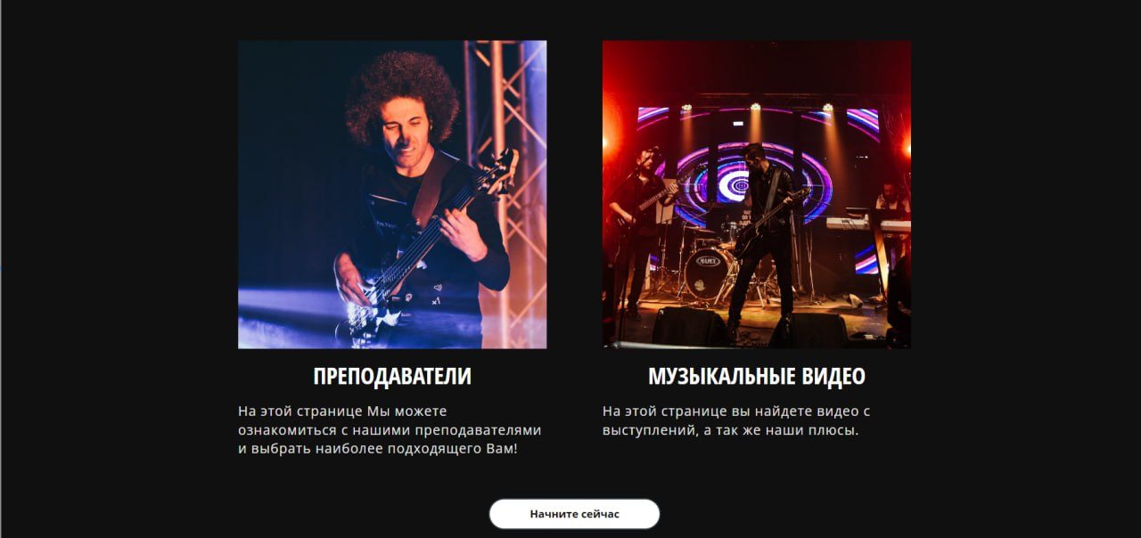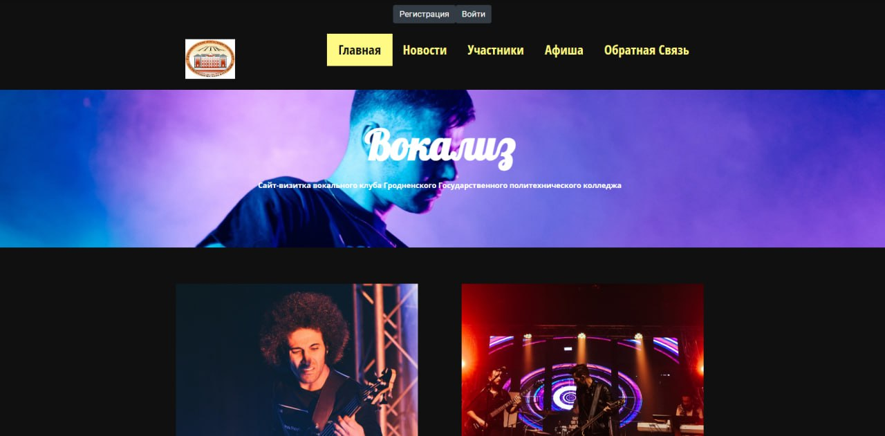Как только запустится сайт, встречает главная станица. На ней указано: информация о нас, услуги, наши контакты, ссылка на официальный сайт колледжа, меню. Главная страница предоставлена на рисунках 3.

Рисунок 3 – Главная

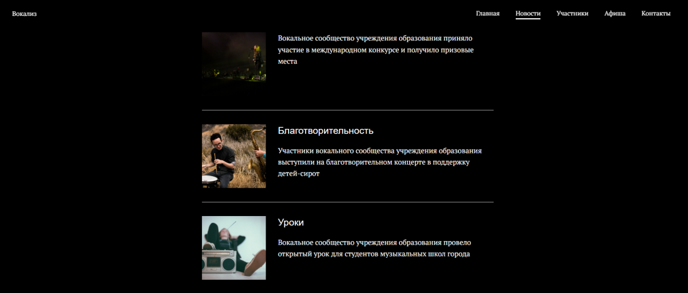При переходе на вкладку «Новости», расположены новости которые сейчас происходят в нашем сообществе. Вкладка «Новости» предоставлена на рисунке 4.

Рисунок 4 - Новости

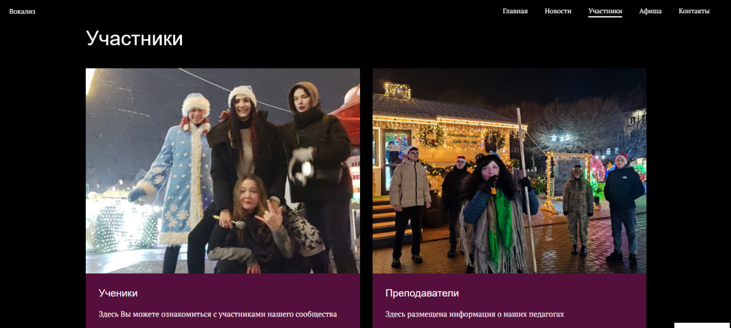При переходе на вкладку «Участники», доступен просмотр информации об участниках и преподавателях. Страница «Участники» представлена на рисунке 5.

Рисунок 5 - Участники

На вкладке «Афиша» можно посмотреть ближайшие мероприятия. Страница «Афиша» представлена на рисунке 6.

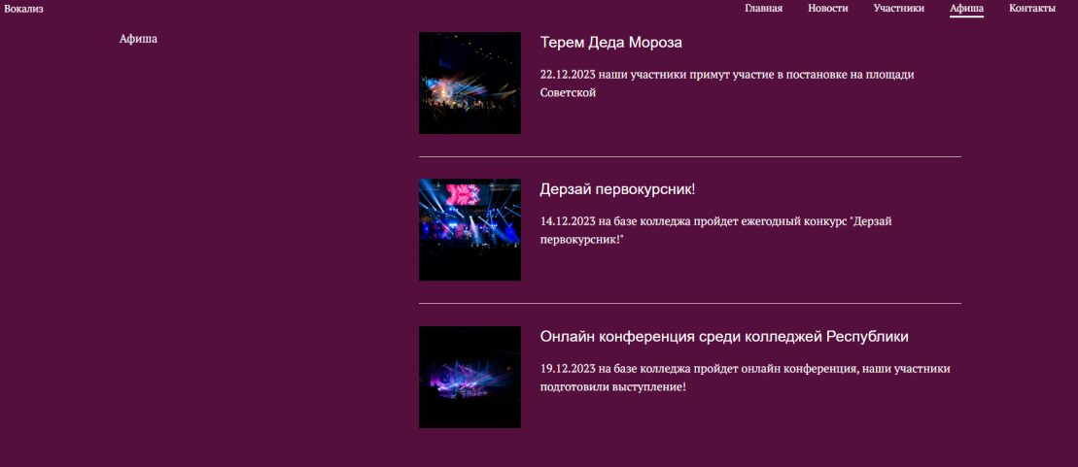

Рисунок 6 - Афиша

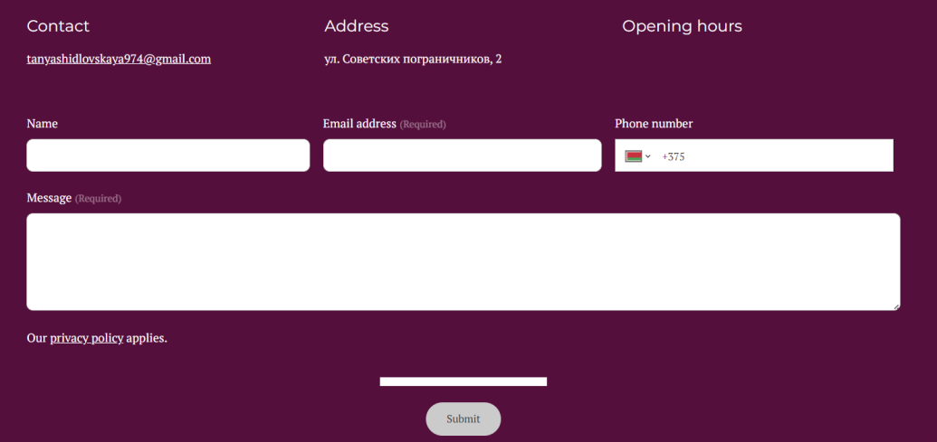 При переходе на вкладку «Контакты» открывается страница с информацией о связи. Можно узнать адрес, посмотреть по мини-карте, оставить сообщение с контактами. Страница «Контакты» представлена на рисунке 7.

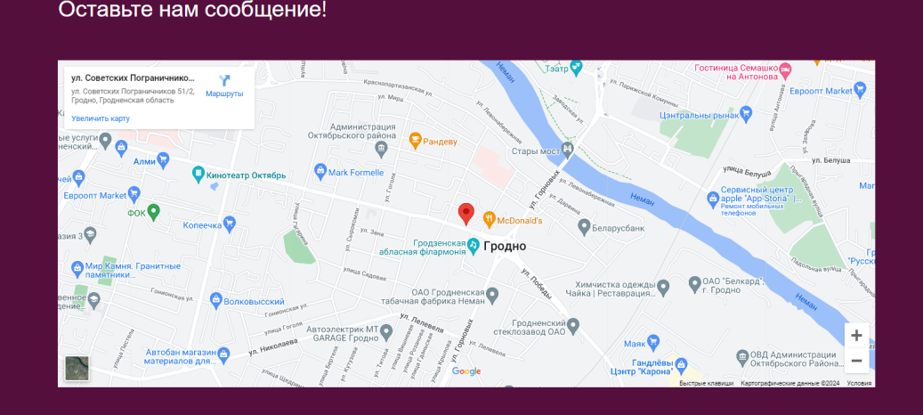Рисунок 7 - Контакты

Вернувшись на главную страницу, пользователь может кликнуть по кнопке «Сайт колледжа», которая представлена на рисунке 8.

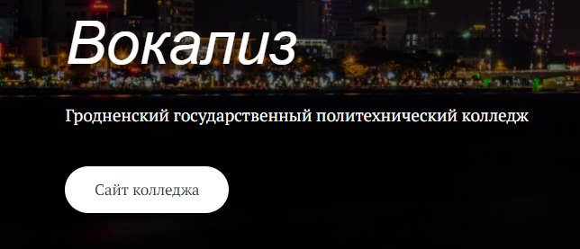

Рисунок 8 – Кнопка «Сайт колледжа»

При нажатии на эту кнопку, пользователя направляет на официальный сайт колледжа <http://ggpk.by>.

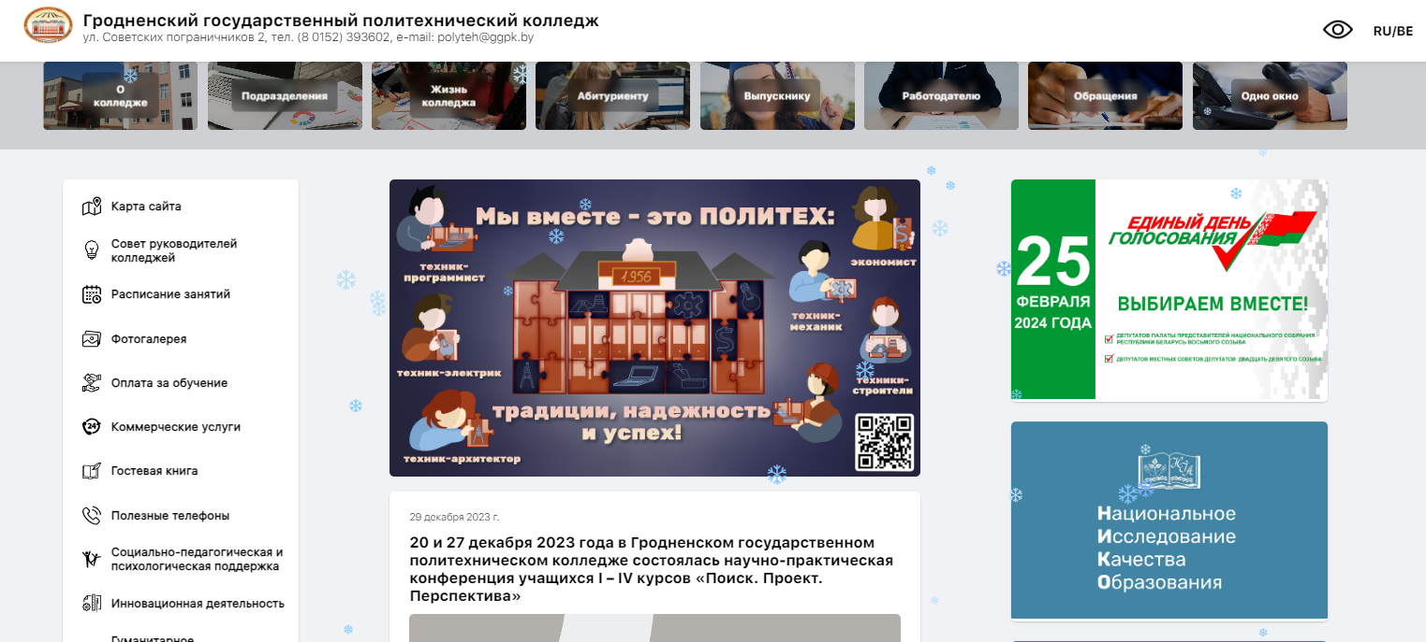

Рисунок 9 – Сайт колледжа

**6 Руководство программиста**

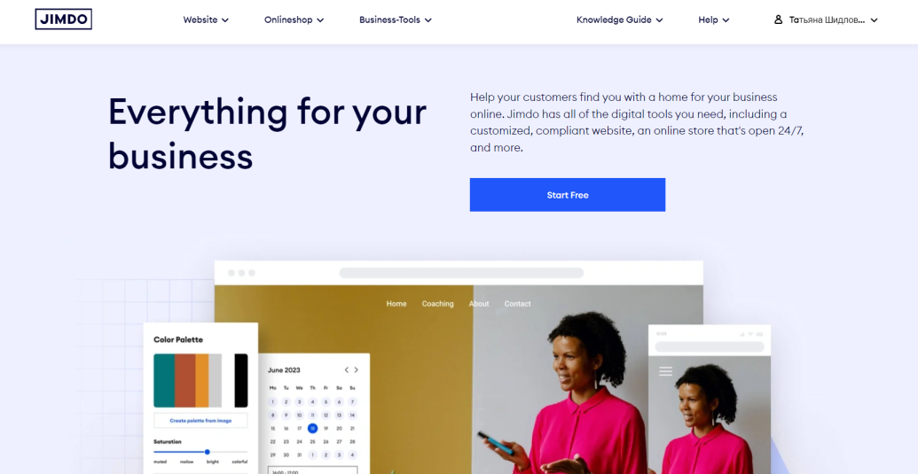Сайт разрабатывался на онлайн конструкторе JIMDOSITE. Сначала нужно зайти на этот конструктор. Главная страница представлена на рисунке 10.

Рисунок 10 – Главная страница JIMDO

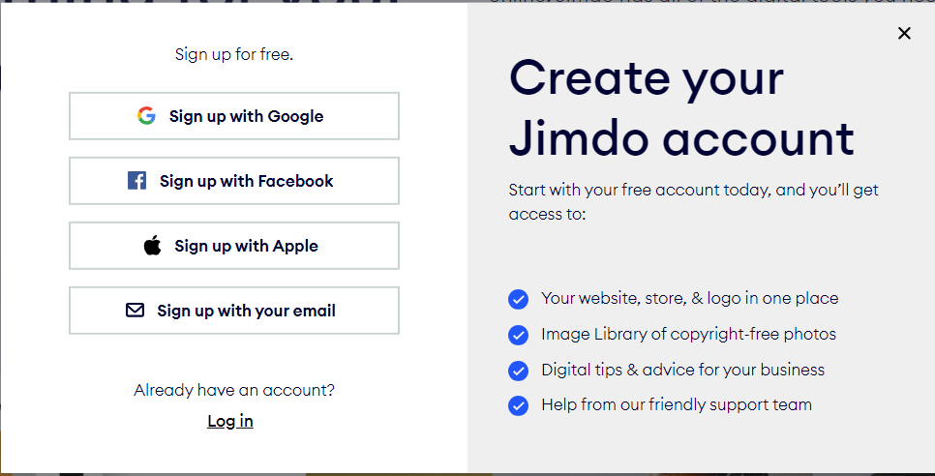Далее регистрируемся на онлайн-ресурсе или же входим в ранее созданный аккаунт. Регистрация и вход выполняются через адрес электронной почты. Вход представлен на рисунке 11.

Рисунок 11 - Вход

После входа открывается личный кабинет. Если создание сайта происходит в первый раз, то сразу покажется окно. Окно представлено на рисунке 12.

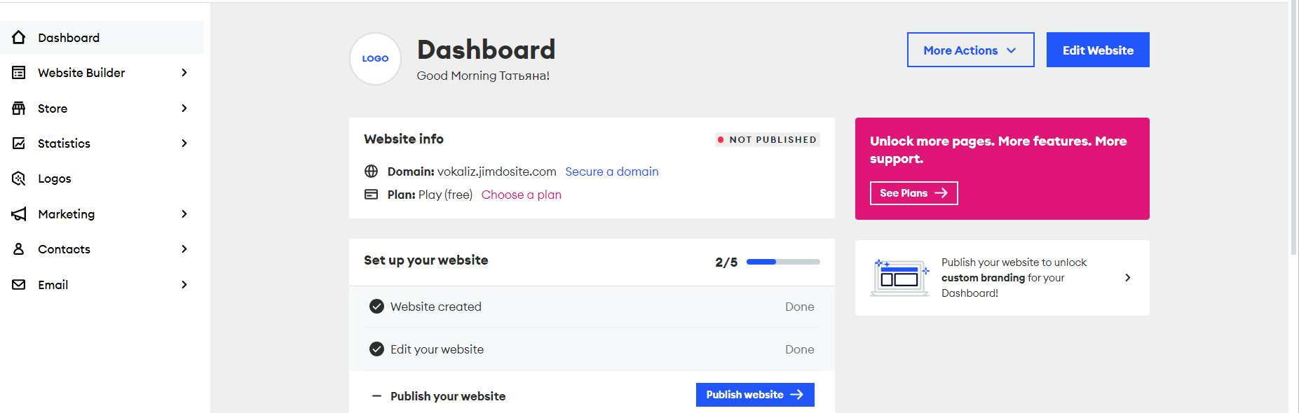

Рисунок 12 – Личный кабинет

Если не в первый раз то, в правом верхнем углу находится кнопка «edit website». Кнопка представлена на рисунке 13.

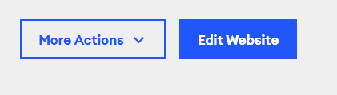 Рисунок 13 - кнопка «edit website»

После нажатия на кнопку, откроются шаблоны. Шаблоны предоставлены на рисунке 14.

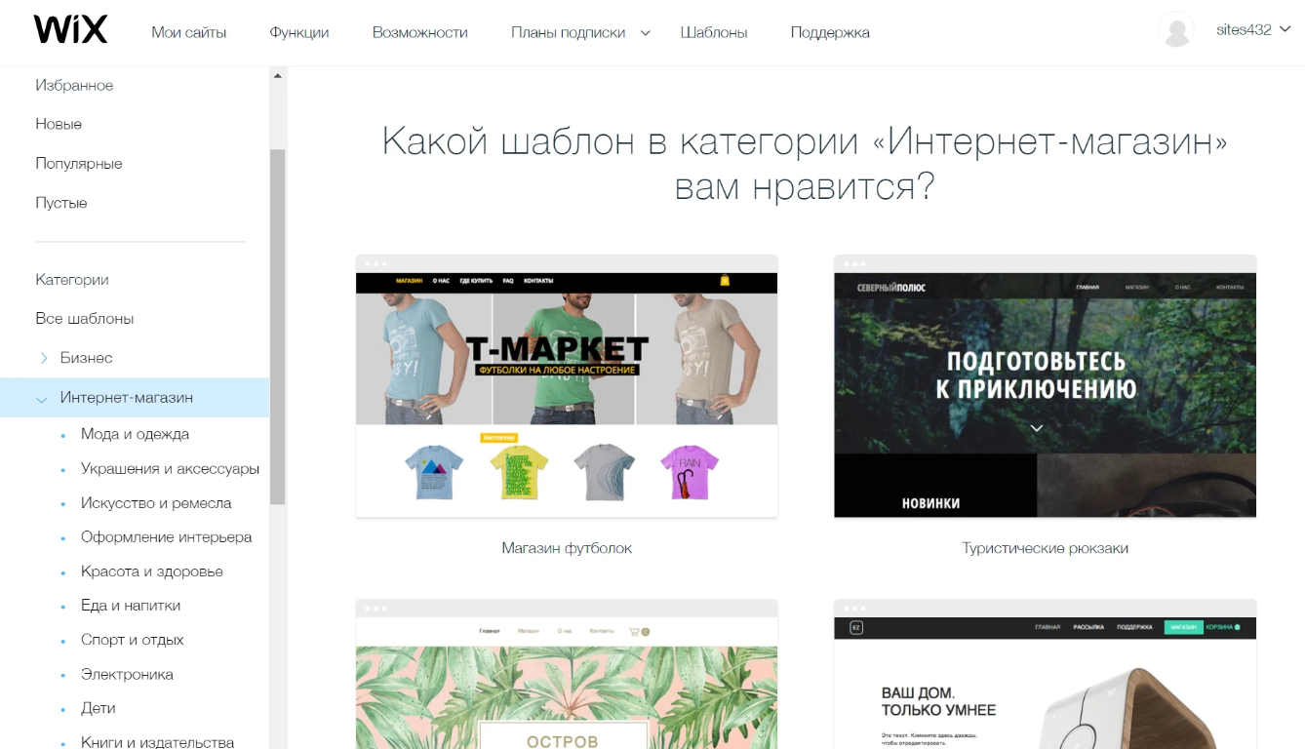

Рисунок 14 – Шаблоны

Выбрав нужный вариант дизайна, перейдите по ссылке «Редактировать». Как только откроется редактор, можно добавлять, удалять и вставлять разные элементы. Важно выбирать шаблон, который максимально подходит вашей задумке (вашему проекту). Во время создания сайт имеется постоянная возможность подгонять проект под различные гаджеты (ноутбук, телефон, планшет). Так же нужно периодически нажимать клавишу «Preview» для проверки функционала клавиш перехода и других. Когда проект готов к публикации разработчику необходимо нажать на кнопку “Publish”. Кнопки

«Preview» и «Publish» представлены на рисунке 15.

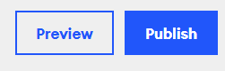

Рисунок 15 - Кнопки «Preview» и «Publish»